市教育局局属小学开展品德学科联合教研活动
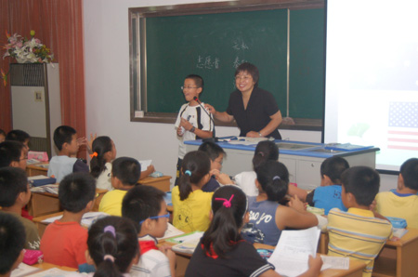
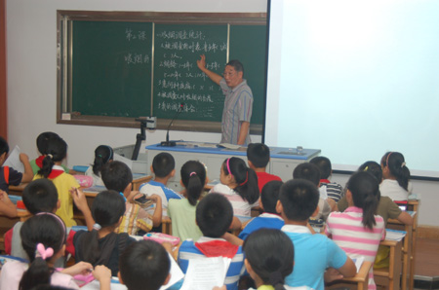
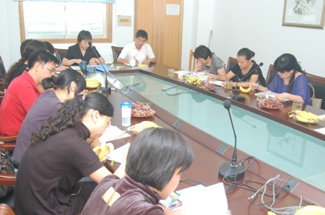
根据市教研室品德学科建设年度计划要求，局属学校品德学科建设推进工作是本年度重点工作之一。9月18日，局属4所小学首次联合教研活动今天在实小举行。辖市区教研员、学科中心组成员、各校教研组长及部分老师参加了活动。实验小学刘锁荣老师和杨文娟老师为老师们呈现了六年级的两节研究课。
刘老师执教的是《不和烟酒交朋友》一课，思路清晰、组织到位、充满理性。在这节课上，学生通过调查交流，知道了吸烟对人类的影响；通过讨论，学生了解了吸烟的危害；通过宣讲，学生对禁烟有了更多的了解。学生在课堂上对于吸烟的危害有了更多的认识，精心设计的禁烟标语表达了他们美好的愿望。
杨老师执教的是《我做志愿者》一课。杨老师对教材把握准确，对学生的学情了解到位，目标定位准，教学设计精。她以08年奥运会为线索，通过“走近志愿者”、“走近世界各国”和“争当志愿者”三大版块，引领学生兴趣盎然地了解了世界各国，并激发了学生争当校园志愿者的愿望。
课后，品德学科中心组成员和听课老师一起进行了教学研讨。大家都认为，这两节六年级的课给品德老师如何教品德与社会起到了很好的示范作用。刘老师对课程的热情，教学的用心，教态的亲切，提问的清晰，给大家留下了美好的印象。杨老师整合资源的意识特别强，无论是选题，还是教学设计，她都非常注重与实事、与学生现有生活结合，学生真正学有所获。
市教研室教研员对实验小学两位专职教师精心准备的研究课做了点评，并对局属四校学科发展提出了要求。要求各校进一步规范教研组建设，加强课堂教学的研讨，努力为广大教师的专业成长创设良好条件。

